# Requisitos Funcionais do MotoService

## 1. Painel do Atendente (Admin)

O painel do atendente é o centro de controle do sistema, oferecendo funcionalidades completas para gerenciamento de clientes, mecânicos, agendamentos e visão geral das operações.

### 1.1. Dashboard Geral

•Visão de Agendamentos por Dia/Semana: Exibe um resumo visual dos agendamentos programados, permitindo ao atendente ter uma visão rápida da demanda e disponibilidade.

•Lista de Serviços em Andamento: Apresenta uma lista atualizada de todos os serviços que estão sendo executados no momento, com informações essenciais como cliente, moto, mecânico atribuído e status.

### 1.2. Clientes

•Cadastro e Edição de Clientes: Permite ao atendente registrar novos clientes no sistema e atualizar suas informações cadastrais (nome, email, etc.).

•Histórico de Serviços de Cada Cliente: Possibilita a consulta de todos os serviços já realizados para um cliente específico, incluindo detalhes como tipo de serviço, data, mecânico e observações.

### 1.3. Mecânicos

•Cadastro e Edição de Mecânicos: Permite ao atendente registrar novos mecânicos e atualizar suas informações (nome, especialidade, etc.).

•Ver Agenda Individual de Cada Mecânico: Oferece uma visualização da agenda de trabalho de cada mecânico, mostrando os agendamentos atribuídos a eles.

### 1.4. Agendamentos

•Criar Novo Agendamento: Funcionalidade para registrar um novo agendamento, permitindo selecionar cliente, moto, tipo de serviço, data, hora e, opcionalmente, atribuir um mecânico.

•Ver e Editar Agendamentos: Permite ao atendente visualizar todos os agendamentos existentes e realizar modificações, como alterar data, hora, serviço ou mecânico atribuído.

•Atribuir Mecânicos: Funcionalidade específica para designar um mecânico a um agendamento que ainda não possui um.

## 2. Painel do Mecânico

O painel do mecânico é projetado para ser simples e focado na produtividade, exibindo apenas as informações relevantes para suas tarefas diárias.

### 2.1. Minhas Tarefas

•Lista de Serviços Atribuídos a Ele: Exibe uma lista clara de todos os serviços que foram atribuídos ao mecânico, organizados por status.

•Status: Cada serviço na lista deve indicar seu status atual: Pendente (aguardando início), Em Andamento (sendo executado) ou Concluído (finalizado).

### 2.2. Detalhes do Serviço

•Descrição do Problema: Exibe a descrição do problema relatado pelo cliente ou identificado no agendamento.

•Informações da Moto (Modelo, Ano): Apresenta os dados básicos da moto para a qual o serviço será realizado.

•Histórico de Reparos: Permite ao mecânico consultar o histórico de serviços anteriores daquela moto, auxiliando no diagnóstico e na execução do trabalho.

### 2.3. Finalizar Serviço

•Adicionar Observações: Permite ao mecânico registrar observações importantes sobre o serviço realizado, como peças trocadas, dificuldades encontradas ou recomendações futuras.

•Marcar como Concluído: Funcionalidade para alterar o status do serviço para Concluído após a finalização, liberando o mecânico para novas tarefas.

## 3. Painel do Cliente

O painel do cliente oferece uma visão personalizada de seus agendamentos e histórico de serviços, além de permitir o agendamento de novos serviços.

### 3.1. Dashboard do Cliente

•Próximos Agendamentos: Exibe os agendamentos futuros do cliente.

•Último Serviço: Mostra informações sobre o serviço mais recente realizado para o cliente.

•Total de Serviços: Apresenta o número total de serviços já realizados para o cliente.

### 3.2. Meus Agendamentos

•Ver Serviços Marcados: Permite ao cliente visualizar todos os seus agendamentos, tanto futuros quanto passados.

•Cancelar ou Reagendar: Oferece a opção de cancelar um agendamento existente ou solicitar um reagendamento, sujeito a confirmação da oficina.

### 3.3. Agendar Serviço

•Escolher Data, Tipo de Serviço e Moto: Permite ao cliente iniciar um novo agendamento, selecionando a data e hora desejadas, o tipo de serviço necessário e a moto a ser atendida.

### 3.4. Histórico

•Ver Serviços Anteriores: Exibe uma lista completa de todos os serviços que o cliente já realizou na oficina, com detalhes relevantes.

## 4. Tela de Login

•Entrada com Email e Senha: A tela de login permite que usuários (clientes ou funcionários) acessem o sistema utilizando seu email e senha cadastrados.

•Botão de Cadastrar Cliente: Um botão dedicado para que novos clientes possam iniciar o processo de cadastro diretamente da tela de login. O cadastro de funcionários é restrito ao atendente.

## 5. Tela de Cadastro

•Campos de Cadastro: Esta tela possui quatro campos essenciais para o registro de novos clientes: Nome, Email, Senha e Confirmar Senha.

# Tecnologias Usadas

## 1. Frontend (Interface do Usuário)

### HTML5 e CSS3

•Descrição: As linguagens fundamentais para a estruturação e estilização de conteúdo na web. HTML5 oferece novos elementos semânticos e APIs para multimídia e armazenamento local, enquanto CSS3 permite designs modernos e responsivos.

•Justificativa: Essenciais para a base de qualquer interface web.

**Canva**  
•Justificativa: Usado par afazer a logo.

## 2. Banco de Dados

### MySQL

•Descrição: Outro popular sistema de gerenciamento de banco de dados relacional de código aberto, conhecido por sua velocidade, confiabilidade e facilidade de uso.

•Justificativa: Uma alternativa viável ao PostgreSQL, especialmente se a equipe já tiver familiaridade com ele. É amplamente utilizado e possui um bom desempenho para a maioria das aplicações web.

### ****3. Hospedagem****

* **GitHub:**  
  Utilizado para versionamento do código, colaboração e portfólio.  
  Permite salvar o projeto na nuvem e acompanhar o histórico de alterações.

**4. **Responsividade e Acessibilidade****

* **Media Queries (CSS):**  
  Utilizados para adaptar o layout para diferentes tamanhos de tela (celular, tablet, computador).
* **Google Fonts e Ícones (ex: Font Awesome, fontes do GOOGLE):**  
  Para tornar o design mais moderno e com boa usabilidade.

**DIAGRAMA DE CASO DE USO**

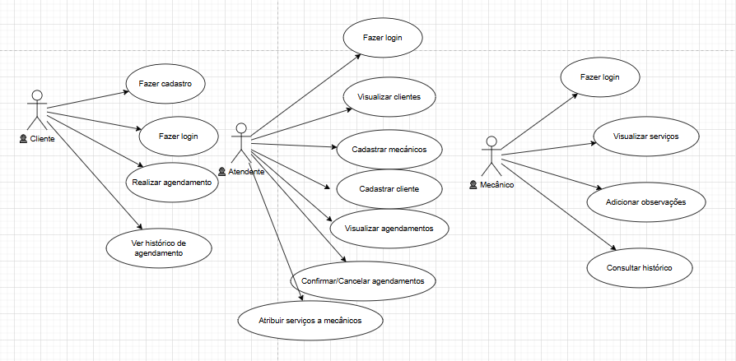

**DIAGRAMA DE ENTIDADE E RELACIONAMENTO**

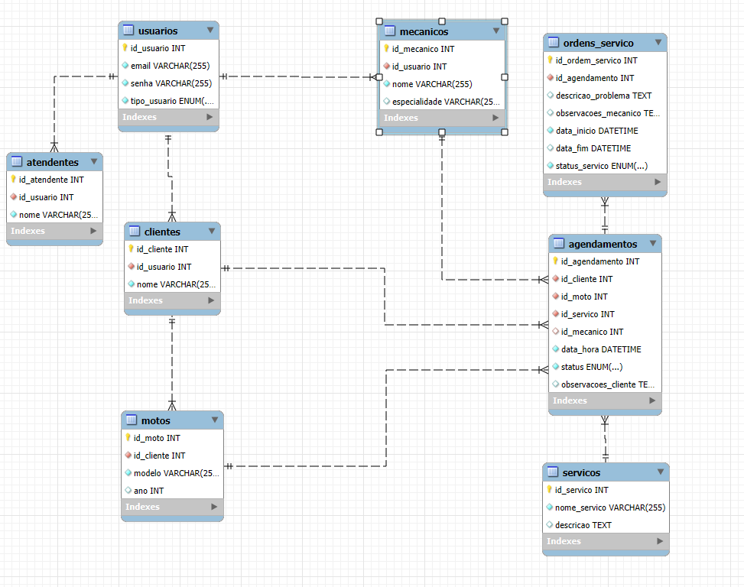

**CÓDIGO MYSQL**

create database MotoService;

use MotoService;

update table motos;

CREATE TABLE usuarios (

id_usuario INT PRIMARY KEY AUTO_INCREMENT,

email VARCHAR(255) UNIQUE NOT NULL,

senha VARCHAR(255) NOT NULL,

tipo_usuario ENUM('cliente', 'atendente', 'mecanico') NOT NULL

);

CREATE TABLE clientes (

id_cliente INT PRIMARY KEY AUTO_INCREMENT,

id_usuario INT UNIQUE NOT NULL,

nome VARCHAR(255) NOT NULL,

FOREIGN KEY (id_usuario) REFERENCES usuarios(id_usuario)

);

CREATE TABLE mecanicos (

id_mecanico INT PRIMARY KEY AUTO_INCREMENT,

id_usuario INT UNIQUE NOT NULL,

nome VARCHAR(255) NOT NULL,

especialidade VARCHAR(255),

FOREIGN KEY (id_usuario) REFERENCES usuarios(id_usuario)

);

CREATE TABLE atendentes (

id_atendente INT PRIMARY KEY AUTO_INCREMENT,

id_usuario INT UNIQUE NOT NULL,

nome VARCHAR(255) NOT NULL,

FOREIGN KEY (id_usuario) REFERENCES usuarios(id_usuario)

);

CREATE TABLE motos (

id_moto INT PRIMARY KEY AUTO_INCREMENT,

id_cliente INT NOT NULL,

modelo VARCHAR(255) NOT NULL,

ano INT,

FOREIGN KEY (id_cliente) REFERENCES clientes(id_cliente)

);

CREATE TABLE servicos (

id_servico INT PRIMARY KEY AUTO_INCREMENT,

nome_servico VARCHAR(255) UNIQUE NOT NULL,

descricao TEXT

);

CREATE TABLE agendamentos (

id_agendamento INT PRIMARY KEY AUTO_INCREMENT,

id_cliente INT NOT NULL,

id_moto INT NOT NULL,

id_servico INT NOT NULL,

id_mecanico INT,

data_hora DATETIME NOT NULL,

status ENUM('pendente', 'confirmado', 'cancelado', 'concluido') NOT NULL,

observacoes_cliente TEXT,

FOREIGN KEY (id_cliente) REFERENCES clientes(id_cliente),

FOREIGN KEY (id_moto) REFERENCES motos(id_moto),

FOREIGN KEY (id_servico) REFERENCES servicos(id_servico),

FOREIGN KEY (id_mecanico) REFERENCES mecanicos(id_mecanico)

);

CREATE TABLE ordens_servico (

id_ordem_servico INT PRIMARY KEY AUTO_INCREMENT,

id_agendamento INT UNIQUE NOT NULL,

descricao_problema TEXT,

observacoes_mecanico TEXT,

data_inicio DATETIME NOT NULL,

data_fim DATETIME,

status_servico ENUM('pendente', 'em_andamento', 'concluido') NOT NULL,

FOREIGN KEY (id_agendamento) REFERENCES agendamentos(id_agendamento)

);